1.) (5 bodova) Amplitudno modulirani signal dobiven je modulacijom nosioca amplitude Uvf=8V i frekvencije fvf=800kHz, informacijom koja sadrži dvije komponente na f1=10kHz i f2=4kHz. Indeks modulacije ma=0.2 je jednak za sve frekvencijske komponente signala informacije.
- Napisati jednadžbu koja opisuje takav signal u vremenskoj domeni s uključenim svim frekvencijskim komponentama.
- Nacrtati amplitudni spektar signala sa označenim osima. Os y neka bude u dBv (referentna razina 1V)
- Odrediti snagu AM moduliranog signala kada bi se takav signal doveo na potrošača koji ima čistu realnu impredanciju Zo=100Ω.
2.) (3 boda) Objasniti čemu služi RDS sustav? Nabrojiti vrste servisa koji se emitiraju putem RDS-a (od svake skupine barem 3 navesti i ukratko ih objasniti). Objasniti gdje se nalazi RDS signal u stereomultipleksiranom prijenosu (prikaz u funkcijskoj domeni) i prikazati uvećano spektralni prikaz samoga RDS signala.
3.) (3 boda) Navesti osnovne osobine komunikacijskog kanala, koji su uzroci smetnji u kanalu i kako se zaštititi od smetnji.
4.) (4 boda) Objasniti FM modulacijski postupak te definirati potrebnu širinu kanala za FM prijenos. Koji se osnovni problem javlja kod frekvencijske modulacije i kojim postupcima se riješava (skicirati slike).
5.) (5 bodova) Pretpostaviti slanje signala informacije frekvencije 3kHz i amplitude 0.1V koji se amplitudno modulira na nosioc amplitude 1V i frekvencije 800kHz sa indeksom modulacije m=0.2.
a) Skicirati amplitudne spektre signala (dBv) koji bi se pojavljivali na pojedinim mjestima na slici: odašiljač (spektralni analizator 1), nakon prolaska kroz kanal (spektralni analizator 2), nakon miješala sa frekvencijom lokalnog oscilatora fLO=300kHz (spektralni analizator 3), nakon MF filtra sa međufrekvencijom 500 kHz-a i širinom pojasa +/- 4.5 kHz (spektralni analizator 4). Pretpostaviti da se amplituda prijenosnog signala pri prolaženju kroz prijenosni kanal smanji 1000 puta (na ulazu u prijamnik). U miješalu se signal na prijenosnoj frekvenciji množi sa signalom lokalnog oscilatora koji ima amplitudu 1V. Pretpostaviti gušenje MF filtra 0dB u definiranom pojasu frekvencija.
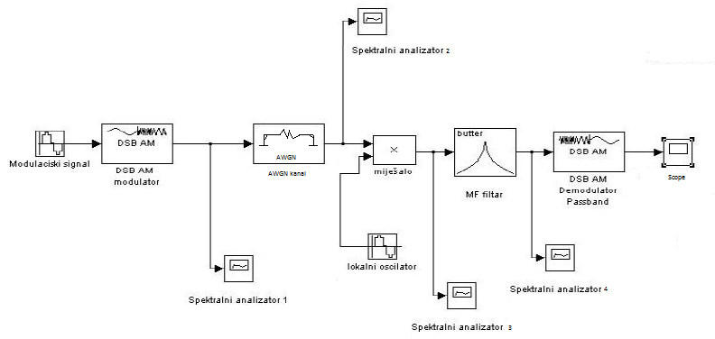
b) Objasniti ulogo miješala i MF filtra u prijamniku.

*To bi trebalo biti to, al naravno, greške su moguće =)

